Źródło: https://d3ui957tjb5bqd.cloudfront.net/images/screenshots/products/4/43/43461/transportation-colour-icons-f.jpg?1381399254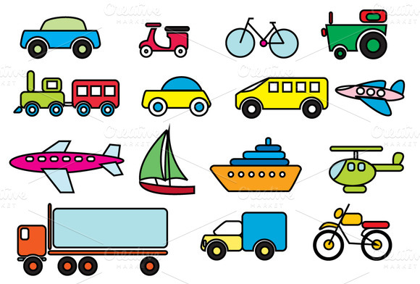
https://warszawa.wyborcza.pl/warszawa/1,54420,7831205,Warszawskie_powietrze_najbardziej_zanieczyszczone.html?disableRedirects=true
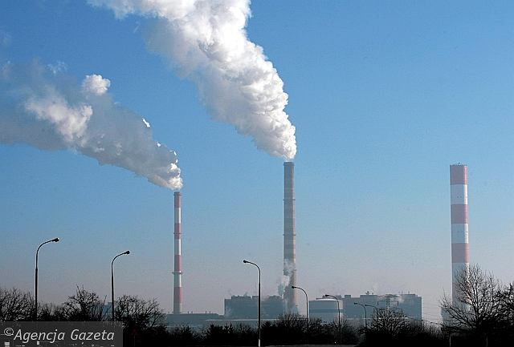
https://pixabay.com/pl/illustrations/rolki-hulajnoga-dla-dzieci-3128709/ https://pixabay.com/pl/vectors/deskorolka-wyżywienie-łyżwiarstwo-151096/
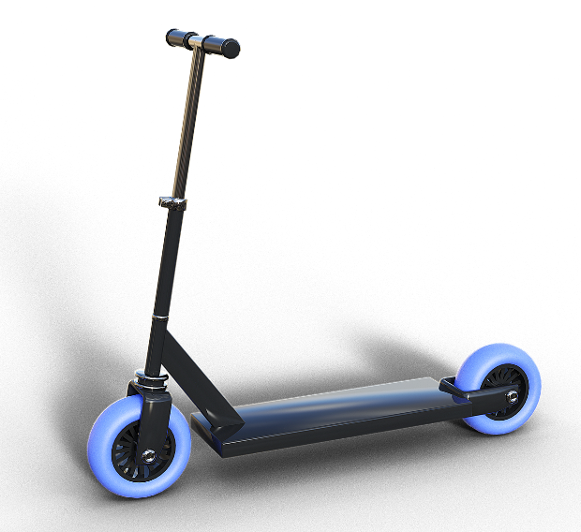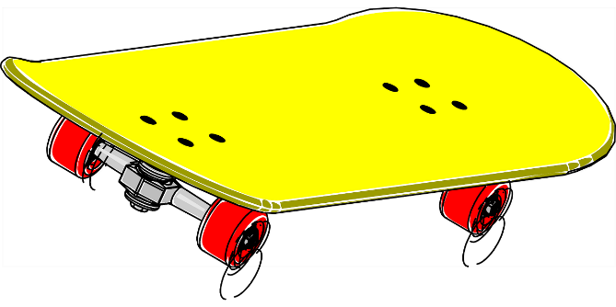
https://kafeteria.pl/19239,jazda-na-rolkach-idealna-dla-figury
